Требования к фотографиям на визу
Для любого заявления на визу необходимы две фотографии, отвечающие следующим требованиям:
- Цветная фотография на белом фоне.
- Формат фотографии 3.5 cм на 4,5 cм.
- Фотография должна быть в портретном стиле, без пятен, загибов, трещин или других дефектов.
- Фотография должна быть сделана недавно, не ранее чем за 6 месяцев до подачи документов.
В приведенной ниже таблице даны примеры фотографий, несоответствующие требованиям отмечены знаком "✗", соответствующие требованиям Шенгенского соглашения отмечены знаком "✓".

Качество фотографии
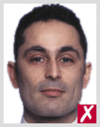Слишком близко | 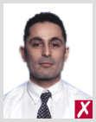Слишком далеко | 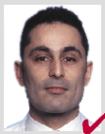Соответствует | На фотографии должны быть крупным планом изображены Ваша голова и верхняя часть плеч так, чтобы лицо занимало 70-80% фотографии.
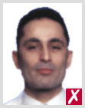Расплывчатая | 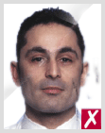С чернильными или жирными пятнами | 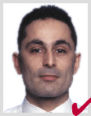Соответствует | Фотография должна быть четкой и светлой, без жирных и чернильных пятен.
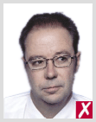С отвернутой в сторону головой | 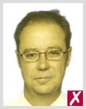Неестественный тон кожи | 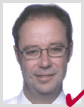Соотвествует | Взгляд должен быть направлен прямо в фотокамеру, тон кожи -естественный.
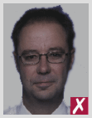Слишком темная | 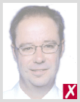Слишком светлая | Соответствует | Фотография должна быть яркой и контрастной.
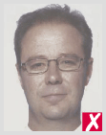Размытая | 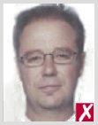Мозаичная | Соответствует | Фотографии, сделанные с помощью цифрового фотоаппарата, должны быть напечатаны на высококачественной бумаге, с высоким качеством цветопередачи.

Стиль и освещение
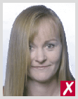Волосы закрывают глаза | 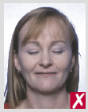Глаза закрыты | 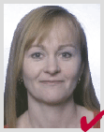Соотвествует | Глаза на фотографии должны быть открыты и хорошо видны.
Портретный стиль | Голова наклонена | 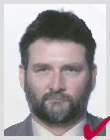Соотвествует | На фотографии лицо должно быть направлено прямо в камеру, а не через плечо (портретный стиль) или с наклоненной головой. Обе стороны Вашего лица должны быть четко видны.
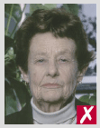Фон не однотонный | 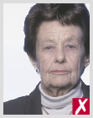Не по центру | 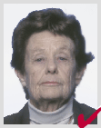Соотвествует | Фотография должна быть сделана на светлом фоне.
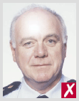Видно отражение вспышки | 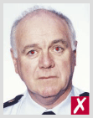Красные глаза | 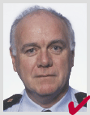Соответствует | Фотография должна быть сделана с равномерным освещением, не должно быть эффекта «красных глаз», теней и отражений вспышки.
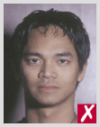Тень на фоне | 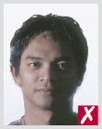Тень падает на лицо | 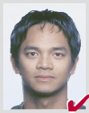Соответствует

Выражение и образ
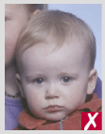Более одного человека на фотографии | 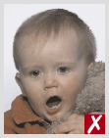Приоткрыт рот; игрушка слишком близко к лицу | 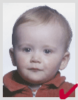Соответствует | На фотографии должны быть изображены только Вы (без стульев, игрушек и людей на заднем фоне), смотреть следует в камеру с нейтральным выражением лица и закрытым ртом.

очки и головные уборы
Затемненные линзы | 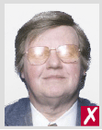Отражения вспышки на линзах | 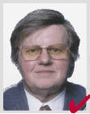Соответствует | Если Вы носите очки, линзы в них на фото должны быть прозрачными, без отражений вспышки на них. Ваши глаза должны быть четко видны. По возможности, не фотографируйтесь в массивных оправах – используйте более тонкие оправы, если таковые имеются.
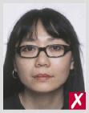Массивная оправа | 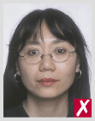Оправа закрывает глаза | 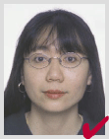Соответствует | Убедитесь, что оправа не закрывает никакую часть Ваших глаз.
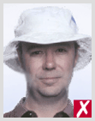В головном уборе | 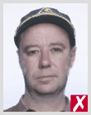В головном уборе | 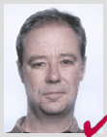Соответствует | Головные уборы не допускаются, кроме как по религиозным причинам.
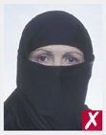Лицо закрыто | 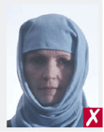Тень падает на лицо | 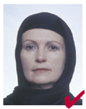Соответствует | Черты Вашего лица от нижней части подбородка до верхней части лба и обе стороны Вашего лица должны быть четко видны.
Приведенные выше примеры взяты из рекомендаций Международной организации гражданской авиации касательно машиносчитываемых проездных документов (документ IACO 9303).

